Для заказа доставки работы
воспользуйтесь поиском на сайте http://www.mydisser.com/search.html

МІНІСТЕРСТВО ОСВІТИ І НАУКИ УКРАЇНИ
Чернігівський державний технологічний університет

ХОМЕНКО ІННА ВОЛОДИМИРІВНА

УДК 004.94:377
ІНФОРМАЦІЙНА ТЕХНОЛОГІЯ СИНТЕЗУ
СТРУКТУРНИХ ГЕОМЕТРИЧНИХ МОДЕЛЕЙ
ДЛЯ АВТОМАТИЗАЦІЇ НАВЧАННЯ
ІНЖЕНЕРНИМ ДИСЦИПЛІНАМ

Спеціальність 05.13.06 – Інформаційні технології

АВТОРЕФЕРАТ
дисертації на здобуття наукового ступеня
кандидата технічних наук

Чернігів – 2013
Дисертацією є рукопис.

Робота виконана у відділі інтегрованих автоматизованих систем спеціального призначення Інституту проблем математичних машин і систем НАН України.

Науковий керівник: | доктор технічних наук, професор  Литвинов Віталій Васильович,  Чернігівський державний  технологічний університет,  завідувач кафедри програмної інженерії
Офіційні опоненти: | доктор технічних наук, доцент  Стеценко Інна Вячеславівна,  Черкаський державний технологічний університет МОН України, професор кафедри системного аналізу та методів прийняття рішень факультету інформаційних  технологій і систем
доктор технічних наук, доцент
Білощицький Андрій Олександрович,
Київський національний університет будівництва і архітектури МОН України, директор Науково-дослідного комплексу

Захист відбудеться 18 жовтня 2013 р. о 14:30 на засіданні спеціалізованої вченої ради К 79.051.03 у Чернігівському державному технологічному університеті за адресою: 14027, м. Чернігів, вул. Шевченка, 95, корпус І, ауд. 224.

З дисертацією можна ознайомитись у бібліотеці Чернігівського державного технологічного університету за адресою: 14027, м. Чернігів, вул. Шевченка, 95.

Автореферат розісланий 17 вересня 2013 р.

Вчений секретар
спеціалізованої вченої ради Заровський Р. В.

Загальна характеристика роботи
Актуальність теми. Сучасне виробництво потребує висококваліфікованих інженерів та конструкторів, внаслідок чого постійно зростають вимоги до випускників ВНЗ. Відповідно до потреб перспективного розвитку української економіки збільшено держзамовлення на інженерні спеціальності. Про необхідність постійного підвищення професійного та загальнокультурного рівня випускників наголошується у Законах України «Про освіту», «Про вищу освіту», Національній доктрині розвитку освіти України та ін. Головними напрямами реорганізації освіти визначені: підвищення якості підготовки фахівця; оновлення змісту освіти та форм організації навчального процесу; інтеграція вітчизняної освіти до європейського та світового освітніх просторів.
Сучасна система вищої освіти повинна, зокрема, забезпечити підготовку фахівця інженерного профілю із відповідним рівнем професійної компетентності, розвитком творчих здібностей. Професійна компетентність інженера у значній мірі визначається знанням, вмінням та навичками, які формуються під час вивчення дисциплін із використанням графічних пакетів. Проблеми підготовки майбутніх інженерів в області комп’ютерного моделювання також актуалізуються у зв’язку із розгортанням ефективних інтелектуальних комунікацій у світовій спільноті, адже графічні зображення є універсальним засобом передачі та об’єктивізації знання, не обмеженим мовним бар’єром.
Важливу роль в процесі навчання комп’ютерному конструюванню відіграють інформаційні технології. Саме вони є основою побудови систем автоматизованого проектування (САПР), таких як КОМПАС-3D (АСКОН), AutoCAD (Autodesk), SolidWorks (SolidWorks Corporation), PowerShape (Delcam Plc) та ін. Однак, застосування професійних систем при навчанні студентів затруднене, адже вони розраховані на виробничий процес. Конкретизація змісту навчальних програм та якісний контроль засвоєння матеріалу є важливими характеристиками освітнього процесу. Навчальні курси повинні бути лаконічними, містити матеріал високого ступеню узагальнення і разом із тим бути конкретними, мати необхідний і достатній обсяг фактичного матеріалу у доступній для студента формі. Систематичне викладення матеріалу повинно здійснюватися відповідно до методів пізнання та відрізнятись популярністю, проблемністю, викликати інтерес студента до знань та процесу пізнання, стимулювати його потребу у необхідності самоосвіти. Особливо актуальним це дослідження є у зв’язку із тенденціями до індивідуалізації навчання та підвищенням якості освіти. Сучасний стан інженерної підготовки, в тому числі із урахуванням думки роботодавців, не є задовільним. Промислові графічні системи не передбачають підтримку навчального процесу. Існує потреба у створенні спеціальних інструментальних засобів для забезпечення процесу навчання.
Фундаментальні дослідження із інформаційних технологій навчання проводилися відомими науковцями Глушковим В. М., Скуріхіним В. І., Довгялло О. М., Башмаковим А. І., Згуровським М. З., Теслером Г. С., Красильниковою В. А., Григорьєвим С. Г., Гершунським Б. С., Машбіцем Є. І., Алєксєєвим О. М. та ін.
Таким чином, можна стверджувати, що розроблення та впровадження інструментальних засобів для синтезу і співставлення геометричних моделей, зокрема для системи комп’ютеризації інженерної освіти, є перспективними та актуальними дослідженнями у зв’язку із тенденціями до індивідуалізації навчання та підвищення ефективності освіти.
Зв’язок роботи з науковими програмами, планами, темами. Робота проводилась відповідно до планів наукових досліджень відділу інтегрованих автоматизованих систем спеціального призначення Інституту проблем математичних машин і систем НАНУ. Результати дисертаційної роботи отримано в рамках дослідження за темою «Інформаційне, програмне та математичне забезпечення видобутку метану закритих шахт: компоненти, моделі, методи» (ДРН 0112U002983, 2011-2015 рр.), в якому використовувались геометричні моделі споруд: надшахтні будівлі, гірські виробітки та ін. Дисертаційне дослідження збігається із основними науковими напрямами та проблемами фундаментальних досліджень Національної академії наук України на 2009-2013 роки у сфері розроблення математичних методів та систем моделювання об’єктів.
Мета і завдання дослідження. Основна мета дисертації полягає у розробленні інформаційної технології для інтенсифікації процесу навчання інженерним дисциплінам за рахунок автоматизації процесів підготовки та перевірки правильності виконання завдань із геометричного моделювання.
Досягнення поставленої мети зумовило необхідність розв’язання таких завдань: аналіз існуючих процесів автоматизації навчання інженерним спеціальностям; проведення порівняльного аналізу існуючих систем для автоматизації навчання із метою визначення принципів та концептуальних засад їх побудови; визначення концептуальних засад представлення навчального матеріалу із використанням високорівневої мови створення геометричних моделей; розроблення алгоритмів еквівалентного перетворення моделей; розроблення методів генерації варіантів завдань для створення геометричних моделей та оцінювання знань із машинної графіки; реалізація та впровадження в конкретну промислову систему автоматизованого проектування інструментальних засобів генерації варіантів графічних завдань.
Об’єктом дослідження є процеси автоматизації навчання інженерним дисциплінам.
Предметом дослідження є методи та засоби автоматизації синтезу структурних геометричних моделей.
Методи дослідження. Методологічною основою дисертації є фундаментальні положення сучасних інформаційних технологій, наукові праці та методичні розроблення вітчизняних та зарубіжних учених у галузі інженерного моделювання, а також забезпечення автоматизованого навчання. У дисертаційній роботі використовувалися такі наукові методи досліджень: абстрактно-логічний, монографічний, порівняльний (при узагальненні досвіду формування геометричних моделей), математичного моделювання, логічного узагальнення, теорії формальних мов, теорії графів (при розробленні високорівневої мови геометричного моделювання), комбінаторні методи, теорія параметризації, синтезу (при розробленні методів генерації завдань) та ін.
Наукова новизна одержаних результатів визначається такими теоретико-методологічними й прикладними результатами:
вперше:
– запропоновано систему показників ступеню близькості геометричних моделей, із використанням яких вирішуються задачі генерації графічних завдань та оцінки правильності їх виконання студентами;
– розроблено комбінаторні методи синтезу геометричних моделей із заздалегідь підготовлених параметризованих елементів, які передбачають створення великої кількості індивідуальних графічних завдань;
удосконалено:
– методи параметризованого моделювання геометричних моделей шляхом визначення параметрів та залежностей, які будуть модифікуватись програмно, із метою поповнення баз знань без залучення програмістів;
дістало подальшого розвитку:
– мова представлення геометричних моделей та інформаційна технологія їх створення, що базується на роботі із деревами, у межах якої формалізовано правила виведення дво- та тривимірних моделей об’єктів машинобудівного призначення, яка передбачає генерування та контроль еквівалентності моделей.
Практичне значення одержаних результатів. Усі одержані наукові результати у своїй сукупності утворюють нову інформаційну технологію синтезу структурних геометричних моделей, яка доведена до реально діючих комп’ютерних програм у складі розробленої системи для навчання інженерним дисциплінам. Дана система включає в свою архітектуру: комп’ютерні програми (бібліотеки для САПР КОМПАС-3D), призначені для навчання інженерним дисциплінам, а саме: генерації та контролю правильності виконання геометричних моделей студентами; інструментарій створення бланків завдань в електронному та друкованому вигляді шляхом злиття документів із використанням підготовленої (згенерованої) графічної інформації.
Окрім підвищення ефективності навчання, впровадження автоматизованих систем для навчання звільняє викладача від трудомістких та часто рутинних операцій – представлення навчального матеріалу, створення та контролю правильності виконання завдань; зумовлює накопичення бази навчально-методичних курсів. Висновки та пропозиції, які містяться в дисертації, мають практичне значення для вдосконалення системи освіти в напрямі інженерних спеціальностей та спрямовані на забезпечення її сталого розвитку.
Розроблений інструментарій впроваджено у Полтавському національному технічному університеті імені Юрія Кондратюка МОН України, Національному технічному університеті України «КПІ» МОН України при викладанні дисциплін «Інженерна графіка», «САПР», «Основи автоматизованого виробництва», а також ТОВ «АСКОН-КР» (м. Київ) при забезпеченні потреб освітньої програми «Будь інженером» та єдиної системи сертифікації АСКОН, зокрема при проведенні навчальних курсів із підвищення кваліфікації працівників навчальних закладів та підприємств, оцінці правильності виконання завдань на всеукраїнських олімпіадах, сертифікації спеціалістів за базовими продуктами АСКОН.
Особистий внесок здобувача. Усі наукові результати, подані у дисертаційній роботі, отримані автором особисто. У друкованих працях, опублікованих у співавторстві, особистий внесок здобувача такий: [1] – розроблено програмне забезпечення генерації графічних завдань для дисциплін, насичених інженерною графікою, зокрема курсу комп’ютерної графіки; [2] – розроблено метод автоматизованої побудови графічних завдань із параметричних фрагментів, формалізовано метод синтезу графічних завдань; [3] – формалізовано процес створення геометричних моделей та представлення графічних даних та знань у системах для автоматизованого навчання; [5] – розроблено та реалізовано методику віртуального тестування освітленості ландшафтів шляхом генерації довільних розташувань різних елементів дорожнього руху; [7] – сформульовано принципи спадковості для розроблення вимог до навчаючих систем із графічним контентом; [8] – розроблено методичне забезпечення та описано процес створення мультимедійних методичних вказівок, покликаних інтенсифікувати процес навчання комп’ютерному моделюванню; [9] – розроблено методику створення рівних та рівноцінних варіантів графічних завдань із дисципліни «Комп’ютерна графіка».
Апробація результатів дисертації. Основні положення дисертаційної роботи були оприлюднені й отримали позитивну оцінку на міжнародних та всеукраїнських науково-практичних конференціях, зокрема:
1. VI Международная научно-практическая конференция-выставка «Единая образовательная информационная среда: проблемы и пути развития», 20-22 сентября 2007, Томск.
2. Всеукраїнська науково-технічна конференція «Комп’ютерна математика в науці, інженерії та освіті» (CMSEE-2007), 28-30 листопада 2007, Полтава.
3. VIII Всеукраїнська науково-практична конференція «Прикладна геометрія, графічні технології та дизайн», 17-20 квітня 2012, Полтава.
4. Всеукраїнська науково-методична конференція «Інноваційні аспекти геометрографічної освіти», 7-10 травня 2012, Севастополь.
5. VII Міжнародна науково-практична конференція «Математичне та імітаційне моделювання систем МОДС'2012», 25-28 червня 2012, Чернігів.
6. Всеукраїнська науково-технічна конференція «Системи автоматизованого проектування та комп’ютерного моделювання в технології машинобудування», 11-15 лютого 2013, Львів-Карпати.
Публікації. Результати дисертації викладені у 9 наукових публікаціях, у тому числі в 4 статтях у наукових журналах та збірниках наукових праць із переліку фахових видань, 3 тезах та 1 статті у матеріалах конференцій, 1 патенті на винахід.
Структура та обсяг роботи. Дисертаційна робота складається із вступу, чотирьох розділів, висновків, списку використаних джерел з 123 назв на 13 сторінках та 3-х додатків на 16 сторінках. Загальний обсяг дисертації становить 146 сторінок. Робота містить 52 рисунки та 8 таблиць.

Основний зміст роботи
У вступі обґрунтовано актуальність теми дисертаційної роботи, визначено мету та завдання дослідження, об’єкт, предмет і методи дослідження, визначено наукову новизну, практичне значення отриманих результатів, наведено відомості про впровадження та апробацію результатів дослідження, особистий внесок здобувача та публікації.
У першому розділі роботи проаналізовано можливості сучасних систем підтримки навчального процесу та виробничих систем автоматизованого проектування. Відзначається, що розвиток та підвищення ефективності промислових виробництв напряму пов’язані із впровадженням нових інформаційних технологій, яке стримується, перед усім, через нестачу кваліфікованих спеціалістів. Молоді спеціалісти повинні мати практичні навички застосування комп’ютерних технологій в інженерній діяльності. Для організації результативного навчального процесу у навчальних закладах необхідно забезпечити наявність сучасних програмних та технічних засобів промислового призначення, а також відповідного до їх рівня методичного забезпечення.
На ринку програмних продуктів представлено велику кількість CAD-систем (Solid Works, Creo Elements, Autodesk Inventor, PowerShape, NX, CATIA, КОМПАС-3D, T-FlexCAD та ін.), які застосовуються у професійній підготовці майбутніх інженерів. Але вони не забезпечують ефективного навчання студентів професійним навичкам, пов’язаним із створенням конструкторської документації та комп’ютерним моделюванням виробів галузевого призначення.
Для інтенсифікації навчання необхідно автоматизувати певні функції викладача у навчальному процесі, що дозволить при однакових витратах аудиторного часу якісно збільшити обсяг та складність матеріалу, який опрацьовується на практичних заняттях та при самостійній роботі студентами. Традиційні автоматизовані системи для навчання (АСН) у більшості випадків реалізують схему «Представлення навчального матеріалу – Контрольне питання – Співставлення із зразком». Це негативно впливає на використання комп’ютерних систем під час навчального процесу. Предметні знання представлені пасивно та дуже спрощено. В АСН участь людини виключається на етапі власне навчання, однак створення баз знань залишається функцією експерта або викладача.
На даний час у САПР використовуються три типи геометричних моделей (ГМ): каркасна 3D-модель (wire frame model) – модель описується набором вершин (точок) та ребер (відрізків); поверхнева 3D-модель (surface model) – описується набором обмежуючих його поверхонь. Точки та лінії використовуються для допоміжних побудов та утворюються у вигляді вершин та ребер у результаті перетину поверхонь; твердотільна 3D-модель (solid model) – формується із множини простих об’ємних елементів за допомогою операцій об’єднання, перетину, віднімання та перетворення (булеві операції).
В універсальних CAD-системах тривимірна модель формується та управляється користувачем за допомогою дерева побудов, яке можна вважати графоаналітичною моделлю побудови геометричної моделі – наочним зображенням алгоритму отримання моделі. У дереві побудов представлена уся послідовність об’єктів та операцій, за допомогою яких утворюється модельоване тіло.
3D-моделювання тіл описується булевими операціями (рис. 1):
– об’єднання (Union) $A∪B$; ця операція об’єднує два тіла в одне та видаляє області, які перетинаються або накладаються;
– перетину (Intersection) $A∩B$; ця операція створює тіло, яке містить лише області перетину двох тіл;
– віднімання (Subtraction) $A$, $B$; ця операція дозволяє видалити одне із тіл та будь-які області перетину тіл.

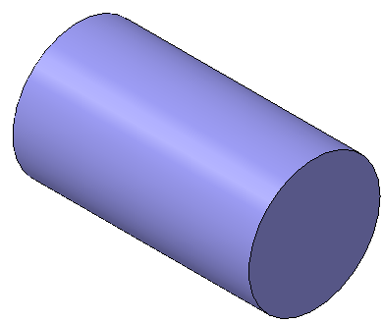 | 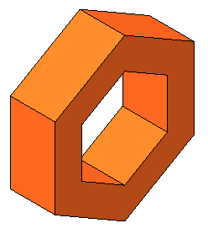 | 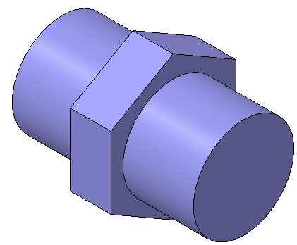 |  | 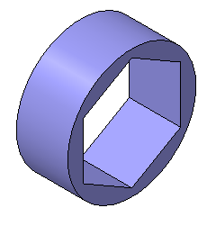 | 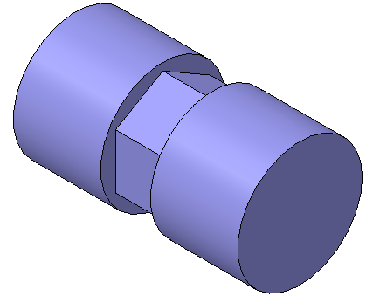 | 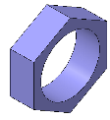
а) | б) | в) | г) | д) | е) | ж)

Рисунок 1 – Операції із об’ємними тілами:
(а) – тіло А; (б) – тіло В; (в) – розташування тіл А та В; (г) – об’єднання $A∪B$;
(д) – перетин $A∩B$; (е) – віднімання $A$; (ж) – віднімання $B$

ГМ виробів, які створюються для промислових комп’ютерних систем, доповнюються спецфункціями, які регламентують взаємодію кожного примітиву із іншими геометричними об’єктами та даними, необхідними для забезпечення оперативної модифікації моделі та автоматизації виконання з нею різних операцій перетворення. Це, насамперед, стосується створення та використання стандартних та часто використовуваних геометричних елементів та моделей.
Спеціальне інформаційне забезпечення у вигляді програмних застосунків та баз даних, у яких містяться готові геометричні елементи – основа розроблюваної системи автоматизованого навчання. Із бази обирається заготовка ГМ, у якій містяться структура та правила модифікації елемента або декількох елементів, які утворюють об’єкт. Усі розміри геометричний елемент набуває безпосередньо перед вставкою у кресленик, коли підставляються конкретні числові значення параметрів об’єкта. Так система для автоматизованого навчання забезпечує використання та поповнення бази параметризованих геометричних елементів.
Геометричну параметризацію визначимо як процес накладення взаємних зв’язків та обмежень на елементи ГМ із метою її подальшої модифікації. Під взаємним зв’язком геометричних об’єктів розуміється залежність між параметрами декількох об’єктів. У процесі моделювання можливе використання функції, яка визначає відношення між параметрами декількох об’єктів, наприклад, внутрішній та зовнішній діаметри шайби можна зв’язати аналітичною формулою. У якості прикладів зв’язків, накладених на геометрію об’єктів, можна навести паралельність та перпендикулярність відрізків та прямих, рівність довжин відрізків або радіусів кіл. При введенні та редагуванні одного із взаємно пов’язаних параметрів змінюються інші. При видаленні одного із зв’язаних об’єктів взаємний зв’язок також видаляється.
На рисунку 2 представлено дво- та тривимірний параметризовані елементи із накладеними обмеженнями та зв’язками, а праворуч наведені таблиці параметрів, із яких видно залежність між параметрами, задану аналітичною формулою.

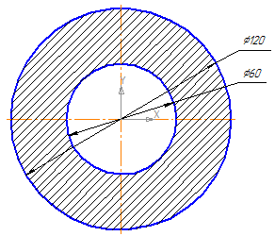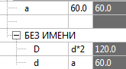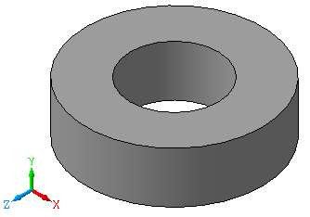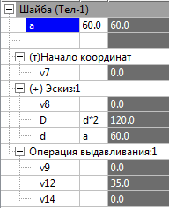

Рисунок 2 – Двовимірний та тривимірний параметризовані елементи
із накладеними зв’язками, обмеженнями та залежністю параметрів

На сьогодні практично всі промислові САПР мають підсистеми API (Application Programming Interface) – інтерфейс прикладного програмування. API являє собою відкритий засіб для доступу до об’єктно-орієнтованої бібліотеки функцій, яка містить усі основні команди автоматизованої системи у формі, придатній для використання у будь-якому сучасному середовищі програмування. Це дозволяє влаштувати зручний діалог для інтерактивного введення параметрів виробу, запрограмувати усі необхідні обчислення та логічні операції. Основним недоліком програмної параметризації є необхідність засвоєння користувачем алгоритмічної мови, що не завжди доступно навіть практикуючому інженеру, а також необхідність придбання системи програмування. Програмування потребує не лише знань та досвіду, але й передбачає тривалий цикл написання та налагодження програмного продукту.
Відповідно до поставленої у роботі мети, інструментарій для створення АСН повинен забезпечувати можливість створення інтелектуальної системи, яка реалізує наступні функції: демонстраційну, діагностичну, генеруючу, операційну та контролюючу. Існуючі АСН відносяться до демонстраційних. Більшість із них діагностуючі та контролюючі. Генеруючі програми, іноді поєднані із операційними пакетами, менш поширені та зазвичай не виконують контролюючої функції.
Таким чином визначено основну задачу дисертаційної роботи – розроблення інформаційної технології для автоматизації та вдосконалення процесу навчання студентів інженерних спеціальностей, зокрема створення та контролю правильності відтворення графічних моделей.
Другий розділ роботи присвячено представленню даних та знань. Проаналізовано існуючі мови представлення знань. На основі виявлених недоліків, з метою забезпечення ефективного навчання студентів інженерним навичкам, вдосконалено мову представлення геометричних моделей, яка дозволяє використовувати парадигми декларативних мов та може бути інтегрована із індустріальними системами автоматизованого проектування.
Основними даними у навчаючій системі із машинної графіки є геометричні моделі, адже за їх допомогою описуються будь-які інженерні проекти, а задачі конструювання вирішуються за допомогою перетворень геометричних моделей. На сьогоднішній день повною мірою ще не оцінені можливості тривимірного моделювання в технологіях навчання та перепідготовки кадрів для проектування та виробництва виробів машинобудування. Окремої уваги заслуговують просторові граматики, мови яких являють собою множини просторових фігур, а не одномірних рядків. Загальні можливості генерації просторових мов із використанням просторових граматик, які визначаються структурними моделями, паралельними просторовими граматиками та паралельними програмованими граматиками уже досліджені, але багато питань в цій галузі залишились відкритими. Під представленням знань будемо розуміти набір методик, формалізованих спеціалізованими мовами та інструментальні засоби, які дозволяють спеціалістам предметної галузі визначити спосіб розв’язання завдання. Можливі варіанти представлення знань орієнтовані на опис предметної галузі та призначені для розв’язання проблеми залучення спеціалістів предметної галузі до процесу розроблення автоматизованих систем. Проектні процедури створюються фахівцями на спеціалізованих мовах представлення знань та за допомогою інструментальних засобів входять у кінцевий програмний продукт або перетворюються в програми на визначеній мові програмування.
Мови представлення знань повинні бути наближені до опису предметної галузі та доступні для розуміння відповідними фахівцями. В процесі роботи розв’язується задача та спрощується її формалізація. Формалізовані знання накопичуються у доступній для повторного використання формі. Представлення знань дозволяє виокремити прикладні задачі із розроблення структури системи та завдань, пов’язаних із програмуванням. Фахівці предметної галузі та програмісти можуть працювати над створенням автоматизованої системи паралельно. Спрощується супроводження готової автоматизованої системи.
Параметричною моделлю будемо називати набір взаємопов’язаних геометричних елементів, зміст, розміри та розташування яких залежить від змінних параметрів. Таблиця змінних параметрів є частиною параметричної моделі. Ця таблиця явно визначена та зберігається всередині файлу моделі.
Однією із основних особливостей сучасних графічних систем є можливість створення параметричних креслень без участі програмістів. Користувач-конструктор засобами САПР може створювати параметричне креслення та визначати імена змінних параметрів. Спеціалізовані мови програмування є додатковим засобом, який надає можливість програмно розширювати можливості графічних систем в автоматизованому проектуванні.
Проектування виробів машинобудування є слабо формалізованою галуззю знань. Конструкція змінюється від користувача до користувача, існують певні технологічні обмеження. Параметричні моделі надають зручний спосіб адаптації предметного наповнення автоматизованої системи.
Запропонована мова представлення геометричних параметричних моделей описується граматикою G_{т}=(Е, А, x::= y, S), де Е – скінченна множина елементів; А – скінченна множина операцій; x::=y – скінченна множина правил виводу; S – геометричні моделі (S∈E).
У найпростішому випадку для операцій з об’ємними тілами правила виведення представляються наступним чином:
<модель> ::= <елемент> | <модель> <операція> <елемент>
<операція> ::= | | $\}$
Подальше розширення приведеної граматики полягає у залученні спеціальних операцій моделювання, включаючи створення оболонок, фасок, заокруглень, ребер жорсткості, масивів елементів та ін. В загальному випадку граматика моделювання неоднозначна або недетермінована. У розробленому інструментарії для навчаючих систем обрана правоасоціативна граматика.
Дерево виводу граматики моделювання визначає дерево моделі або дерево побудов виробу. Кореневий об’єкт дерева – модель деталі або виробу. Компоненти складальної одиниці – деталі та складальні одиниці – є самостійними моделями. Кожному листу в такому дереві відповідає операнд, а кожному батьківському вузлу – операція. Вузлами дерева є тіла та операції з відповідними параметрами. Однією із важливих характеристик дерева моделі є його ступінь або максимальна арність операцій, які входять до його складу. При використанні вказаної граматики ступінь дерева зазвичай буде більше двох. Такими деревами зручно оперувати при створенні моделей. Представлення моделей у вигляді бінарних дерев (ступінь не більше двох) дозволяє ефективно виконувати найбільш вживану операцію – перебудову моделі.
Процес побудови моделей у геометричному моделюванні схожий на процес виготовлення виробу, що моделюється. Спочатку створюються прості тіла, а потім виконується набір дій, який дозволяє із тіла простої форми отримати більш складне тіло. У роботі представлено властивості булевих операцій (ідемпотентність, комутативність, асоціативність, дистрибутивні закони, закони де Моргана) над тілами та їх геометричні представлення.
У роботі використано поняття Р-рівності моделей – рівність множини значень функцій, які задають моделі, на визначеному або довільно обраному наборі значень змінних. Моделі $A$ та $B$ називаються Р-рівними, якщо множина точок $F_{1}$, отримана при підстановках, відповідно до множини Р, дорівнює множині точок $F_{2}$, отриманій при аналогічних підстановках. Відношення Р-рівності використовується при контролі знань для співставлення моделей: відповіді користувача та правильної відповіді.
Мова L, що базується на граматиці G_{т}=(Е, А, x::= y, S) призначена для створення баз знань АСН із дисциплін, насичених інженерною графікою, зокрема курсів у галузі машинобудування. Реалізовано моделювання засобами мови створення моделей у формі інтерпретованого розширення засобами мови Pascal у середовищі Delphi Borland. Основною операцією даної мови є еквівалентне перетворення моделей.
Еквівалентні перетворення часто використовуються в експертно-навчаючих системах при обробці символьної інформації. У неформалізованому вигляді еквівалентне перетворення має місце, наприклад, у записі закону комутативності при об’єднанні у вигляді $a∪b=b∪a$. Рівність із змінними називається зразком та відображає нескінченну множину рівностей, якщо замість змінних підставити певні об’єкти (рис. 3).
Задача еквівалентного перетворення обернена: не конкретизувати змінні у певному зразку, а розпізнати релевантність об’єктної рівності до цього зразка. Така процедура пошуку за зразком найкраще підходить для класифікації моделей при знаходженні можливих перетворень геометричних сукупностей та при класифікації помилок користувача.

$$a$$ |  | $$b$$ | = | $$b$$ |  | $$a$$
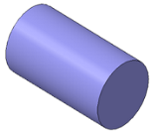 |  | 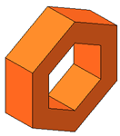 | =

Рисунок 3 – Множина рівностей $a∪b=b∪a$.

У роботі при еквівалентному перетворенні або співставленні із зразком пропонується використовувати об’єкти та зразки, представлені деревами арифметичних виразів, а не деревами загального виду, де структуру задають дужки. Фактично запропоновано новий спосіб ототожнення – ототожнення моделей, який представляє собою ототожнення їх дерев. Враховуючи процес побудови моделей, дерево моделі являє собою бінарне дерево, яке відповідає певній параметричній моделі та побудоване за такими законами: 1) вузлами дерева є тіла; 2) операції – елементи арності 1 (оболонка, скруглення, фаска і т.п.) або 2 (операції $| ∩ | \}$), які відповідають унарним та бінарним операціям в математиці; 3) операнди – дочірні дерева.
Представлення об’єкта та зразка для співставлення у вигляді дерев арифметичних виразів дозволяє не лише оптимізувати алгоритм співставлення, але й враховувати специфіку предметної області – комп’ютерне моделювання об’єктів машинобудування. Використовуючи таке представлення (рис. 4), при співставленні із зразком можна розглядати декілька об’єктних виразів, отриманих із заданого за допомогою закону комутативності та асоціативності.

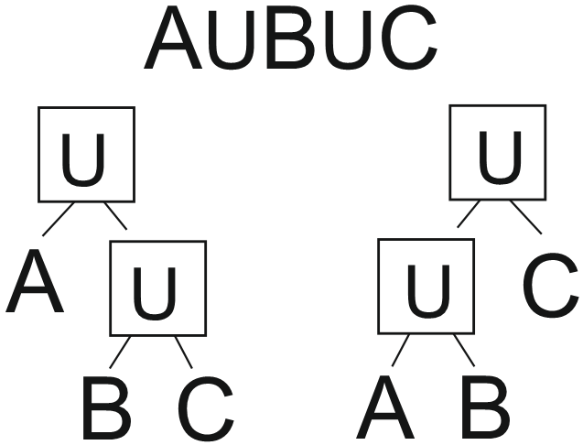

Рисунок 4 – Варіантність об’єктних виразів

Таке співставлення на деревах успішно виконується для моделей із різним представленням та відповідає еквівалентності дерев, яка визначається такими правилами: 1) листя (тіла) еквівалентні, якщо вони співпадають; 2) дерева $f\left(u_{1}, …, u_{n}\right)$ та $g\left(υ_{1}, …, υ_{n}\right)$ ($f, g$ – формотворчі операції; $u_{i}, υ_{i}$ – операнди) еквівалентні, якщо $f$ та $g$ співпадають та виконуються такі умови: а) якщо $f$ – некомутативна операція, $u_{i}$ та $υ_{i}$ еквівалентні для кожного $i$; б) якщо $f$ – комутативна операція $u_{1}, …, u_{n}$ та $υ_{1}, …, υ_{n}$ еквівалентні як мультимножини.
Еквівалентність дерев, пов’язана лише із законом асоціативності, виключає пункт 2б) та відповідає рівності символьного представлення моделей. Для такої еквівалентністі дерев використано поняття Т-еквівалентності (tree-еквівалентність) та її позначення ${\text{\sim }}^{T}$.
Мова представлення геометричних моделей L(G_{т}) = {ω∈A*, S⇒⁺ω} призначена для представлення та оброблення геометричних моделей у символьному вигляді. Її об’єктами є послідовності геометричних елементів ω скінченої множини операцій А, які представляють собою модель певної деталі S. Кожний вираз відповідає дереву побудови моделі. Співставлення із зразком запропоновано виконувати на деревах моделей. При цьому вільними змінними можуть бути лише правильні арифметичні вирази, які являють собою піддерева початкового дерева. Власними знаками мови є знаки: =, s, e, (,). Мінімальна семантична одиниця – символ, який означає термінальну вершину дерева. Значенням s-змінної може бути лише термінальний елемент дерева. Значенням e-змінної може бути будь-яке геометрично коректне дерево (не пусте). s, e – ознаки типу змінної, після яких ставиться індекс змінної у квадратних дужках (e[1], s[a]).
Із геометричних елементів та операцій будуються більш складні об’єкти –моделі-вирази. Вони являють собою рядки, які відповідають деревам моделі, містять тіла, операції (унарні та бінарні), а також змінні мови s, e. Вирази, які не мають дужок, називаються типовими, а які не мають змінних та дужок – об’єктними. Об’єктний вираз H може бути еквівалентно перетворений у вираз F, якщо існує підстановка D змінних в F, така, що H Т-еквівалентний до F. При цьому всі входження однієї змінної приймають однакове значення. У разі відсутності такої підстановки еквівалентне перетворення вважається невдалим.
Математизація будь-якої науки полягає у формалізації її змістовних понять. Центральне місце в цьому процесі займає питання побудови кількісних оцінок характеристик явищ, що суттєво сприяє їх вивченню та використанню. При виведенні по базі знань, записаній на мові геометричних моделей, яка являє собою набір правил, можна виділити дві дії: співставлення на деревах та вибір виконуваного правила (аналіз); виконання обраного правила (синтез).
Слід враховувати, що в розробленій мові один і той же рядок може бути представлений різними деревами за рахунок відсутності дужок та різного трактування деяких операцій. Наприклад, формула $a∪b∪c$ може бути записана як $a∪\left(b∪c\right)$ або $\left(a∪b\right)∪c$, відповідно до дерев на рисунку 5.

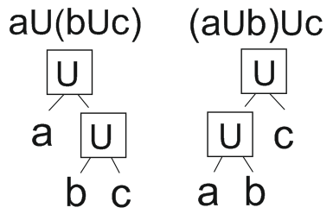

Рисунок 5 – Різні дерева для формули $a∪b∪c$
Ураховуючи можливість перебору у реалізованій мові (за рахунок використання поняття Т-еквівалентності), складність алгоритму співставлення залежить не від довжини об’єктного рядка, а визначається кількістю можливих розстановок дужок в об’єктному виразі (або кількості перебудов об’єктного дерева за асоціативним законом). При графовому представленні час, який витрачається при співставленні зразка із входженням $n$ відкритих та повторних $e$-змінних та об’єктного виразу довжини $l$, може бути оцінений як $O\left(l^{n}\right)$, у мові геометричних моделей співставлення залежить від кількості багатомісних операцій $k$ та дорівнює $O\left(m_{1}⋅m_{2} … ⋅m_{k}\right)$, де $m_{i}=a_{i}−1$, $a_{i}$ – кількість аргументів в $i$-му багатомісному піддереві, $m_{i}<l$. Для простих дерев, які відповідають геометричним моделям, ця оцінка досить прийнятна та дає непогані практичні результати в порівнянні із оцінкою $O\left(l^{n}\right)$ при графовому представленні. Слід зазначити, що така оцінка досить груба і час співставлення залежить від структури об’єкту та зразка. Розглянемо приклад ототожнення об’єкту $H=a∪b∪c$ та зразка $F=e\left[1\right]∪e\left[2\right]=e\left[1\right]$. При співставленні із зразком $e\text{.}1∪e\text{.}2=e\text{.}2$ у випадку синтаксичного ототожнення на рядках кількість вільних змінних дорівнює 1, при об’єктному виразі $a∪b∪c=a∪b$ довжина рядка $l=9$, успішне ототожнення $H:F$ досягається на четвертому варіанті. Для конкретного прикладу успішне ототожнення $H:F$ у розробленій мові досягається на другому варіанті при представленні виразу $a∪b∪c=a∪b$ деревом $\left(a∪b\right)∪c=a∪b$ на рисунку 6. У варіанті І: $F=a∪\left(b∪c\right)=a∪b$ та змінна $e1$ приймає різне значення: $a$та $a∪b$, що суперечить умові успішної підстановки.

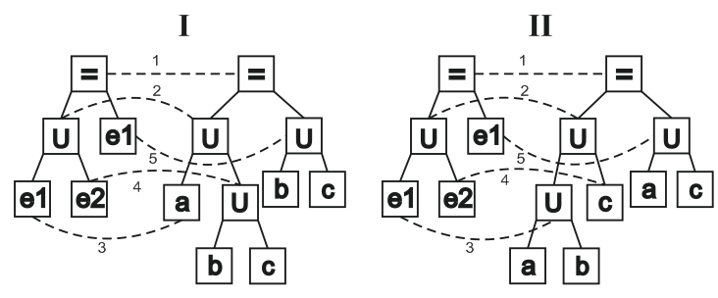

Рисунок 6 – Ототожнення на деревах за дві перебудови

Визначимо основні характеристики мови: 1) об’єктні вирази – істинні вирази геометричних моделей; 2) $e$ та $s$-змінні являють собою істинні вирази геометричних моделей, таким чином операції та геометричні елементи розділені за змістовим навантаженням.
Також у розробленій мові є істотна перевага – можливість перевизначити рівність у просторі дерев Р-рівністю, тоді $e$-змінна може приймати значення в рамках одного ототожнення, що скоротить кількість правил виведення та прискорить власне виведення.
Перетворення на деревах моделей, включаючи поняття Т-еквівалентності, взято за основу у реалізованій мові для роботи із моделями, представленими у вигляді дерев. Детально розглянуті питання синтаксичного ототожнення та представлено алгоритми ототожнення на деревах. Розглянуто семантику мови, яка спеціалізується на роботі із деревами, порівняно оцінки співставлення. Дана мова використовується для представлення знань у системі автоматизованого навчання дисциплінам, насиченим інженерною графікою.
У третьому розділі представлено інструментарій для автоматизованого навчання інженерним дисциплінам, який дозволяє автоматизувати процеси генерації індивідуальних завдань та контролю правильності їх виконання.
При об’єднанні двох блоків: навчаючої системи для контролю знань, направленої на діалог із кінцевим користувачем – студентом, та інструментарію експерта, який використовує процедурні знання та відіграє роль генератора завдань та підсистеми набуття знань, отримаємо інтегровану контролюючу та генеруючу систему. Архітектура організованої таким чином навчаючої системи, зображена на рисунку 7. При реалізації АНС були використані декларативні мови для представлення знань, процедурні мови, мови для складення сценарію генерації задач. Також використовувалась система твердотільного тривимірного моделювання КОМПАС-3D для генерації задач та Microsoft Word для створення оригінал-макетів із отриманими задачами.
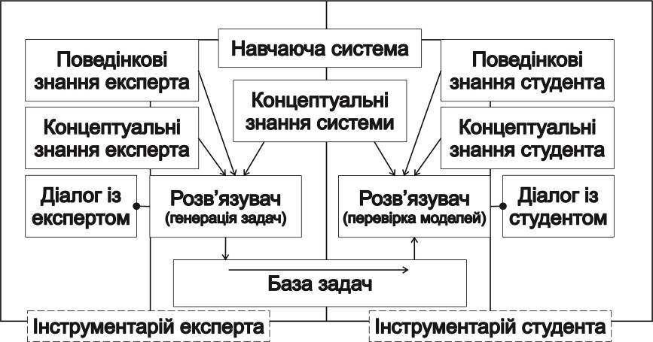
Рисунок 7 – Архітектура генеруючої та контролюючої системи

Реалізований у дисертаційній роботі інструментарій для контролю знань із графічних дисциплін заснований на оцінці довільної відповіді студента. Оцінка правильності відповіді має градуйований характер, адже виконується за допомогою моделі помилок. «Каталог помилок» містить декларативні помилки при розв’язанні завдань. Оцінювання помилки може залежати від типу задачі.
Каталог помилок містить у собі відмічені викладачами можливі помилки студентів. Із кожною помилкою у системі пов’язане певне повідомлення користувачеві та методи пошуку цієї помилки залежно від типу завдання. Тому каталог помилок, окрім формалізованого опису помилок, містить знання про діалог, який включає в себе класифікацію завдань. Знання класифікації моделей представлені фреймовою структурою, частково зображеною на рисунку 8.
Каталог помилок є специфічною моделлю студента. Залежно від вмісту каталогу оцінювання та контроль знань орієнтовані на певний рівень знань студента. Каталог помилок може бути змінено залежно від знань студентів викладачем-експертом. Для цього помилки повинні бути формалізовані та записані доступним сентенціальним способом.
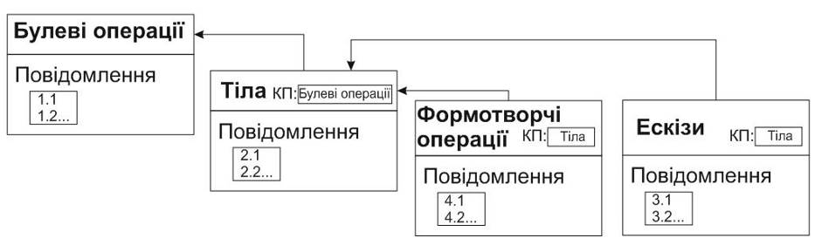
Рисунок 8 – Фреймова структура каталогу помилок

Для співставлення моделей та визначення їх ідентичності пропонуються наступні основні етапи, які застосовують відношення Р-рівності та Т-еквівалентності: 1) порівняння числових характеристик моделей, тобто перевірка Р-рівності значень параметрів; 2) співставлення структури дерев; 3) порівняння правильної відповіді та відповіді користувача за базою знань помилок. Останній етап є досить складним. Таке порівняння застосовне для формалізованих помилок.
Діалог із студентом визначається логічним виведенням по базі знань помилок. Результатом логічного виведення є код помилки, відповідно до якого користувачу видається повідомлення. Окрім повідомлення діалогу логічне виведення визначає невірність відповіді (рівень помилки). У системі виділено п’ять рівнів оцінки відповіді: А, В, С, D, E. Це дає можливості градації в оцінюванні відповідей студентів. У випадку використання тестової системи не співпадаючі повністю відповіді вважаються неправильними і, відповідно, оцінка студента при таких самих досягненнях буде «незадовільно».
Четвертий розділ містить детальний опис інструментарію генерації завдань, а також результати та аналіз проведених експериментів під час навчального процесу. У представленому інструментарії використовується параметричний метод генерації графічних завдань.
При застосуванні даного методу генерації створені геометричні завдання представляють собою різні рівноцінні варіанти, отримані із параметризованого шаблону завдання, створеного викладачем. При параметризації завдань використовується поняття моделі завдання. Розглядаючи метаматематику навчаючої системи, геометричні завдання можна представити у вигляді сукупності тексту $K$ та геометричних елементів $f_{1}\left(x_{1}, … x_{m}\right), f_{2}\left(x_{1}, … x_{m}\right), … f_{k}\left(x_{1}, … x_{m}\right)$, де $\left(x_{1}, … x_{m}\right)$ – змінні параметри. У більшості дисциплін при створенні різних варіантів завдань тексти завдань, загальне розміщення геометричних елементів та розв’язування залишаються сталими, а $f_{1}, … f_{k}$ залежать від числових параметрів варіанту. Позначимо змінні параметри завдання через $p_{1}, … p_{n}$, нехай $r$ із них – незалежні. Тоді при фіксованому тексті завдання та геометричних елементах $f_{1}\left(p, x\right), … f_{k}\left(p, x\right)$ кожне значення являє собою екземпляр, який належить параметризованому сімейству завдань, заданому функцією $F_{1}\left(p_{1} … p_{n}\right)$. Накладаючи обмеження на вектор $p$ та вводячи залежності між $p_{1} … p_{n}$ (назвемо ці умови $U_{p}$), отримуємо різні, але однотипні та рівноцінні завдання. Відповідно до даної моделі ставилась задача генерації сімейства завдань за параметризованим шаблоном, який містить $K$, $f_{1}\left(p, x\right), … f_{k}\left(p, x\right)$ та $U_{p}$.
Комбінаторні методи передбачають створення багатьох варіантів завдань шляхом перебору комбінацій із їх елементів. Комбінаторика дозволяє визначити кількість комбінацій, підпорядкованих певним умовам, які можна скласти з елементів, заданих кінцевою множиною. Будь-який закон композиції задається таблицею Келі (рис. 9).

$$τ$$ | $$b_{1}$$ | $$b_{2}$$ | $$b_{3}$$ | $$b_{4}$$ | $$…$$
$$a_{1}$$ | $$c_{\text{11}}$$ | $$c_{\text{12}}$$ | $$c_{\text{13}}$$ | $$c_{\text{14}}$$ | $$…$$
$$a_{2}$$ | $$c_{\text{21}}$$ | $$c_{\text{22}}$$ | $$c_{\text{23}}$$ | $$c_{\text{24}}$$ | $$…$$
$$a_{3}$$ | $$c_{\text{31}}$$ | $$c_{\text{32}}$$ | $$c_{\text{33}}$$ | $$c_{\text{34}}$$ | $$…$$
$$a_{4}$$ | $$c_{\text{41}}$$ | $$c_{\text{42}}$$ | $$c_{\text{43}}$$ | $$c_{\text{44}}$$ | $$…$$
$$…$$ | $$…$$ | $$…$$ | $$…$$ | $$…$$ | $$…$$

Рисунок 9 – Закон композиції у вигляді таблиці Келі

На основі представленої моделі задачі та параметричного методу генерації завдань у системах автоматизованого проектування, а також із необхідності створення інтерактивних завдань, у системі створюються шаблони інтерактивних завдань. Такі шаблони містять: текст завдання, структуровані геометричні елементи та обмеження $U_{p}$ (умови перебору).
Таким чином, основними об’єктами у системі є геометричні об’єкти, основними операціями – генерація (ідентифікація, ототожнення, перебудова) та перевірка. Причому геометричні об’єкти створюються у середовищі системи автоматизованого проектування (у нашому випадку це САПР КОМПАС-3D). Тобто рівень викладання повністю залежить від кваліфікації викладача.
Інтерфейс генератора завдань передбачає створення фрагментів, доступних для редагування викладачем у разі необхідності, та файлів-зображень у форматі jpeg, готових для використання студентами на практичних заняттях або друкування твердих копій та задачників із дисципліни.
Програма «Генератор завдань» вирішує два питання: 1) генерація та створення з представлених елементів визначеної кількості завдань у форматі фрагментів для реалізації подальшої перевірки; 2) створення графічних файлів для друкування твердих копій завдань. Реалізацію логічної внутрішньої частини програми виконано у середовищі Delphi – одному із найдоступніших варіантів для програмування додатків до системи КОМПАС-3D.
Під час експерименту перевірялась така гіпотеза: використання АСН на практичних заняттях та в самостійній роботи підвищує продуктивність роботи студентів при сталих показниках часу та успішності, зменшує витрати часу викладача на створення та перевірку графічних завдань. У всіх експериментальних групах спостерігається покращення успішності, підвищується продуктивність та зменшується час виконання завдань. Для перевірки достовірності проведено статистичну та математичну обробку результатів експерименту.

Висновки
Дисертаційна робота вирішує важливу наукову задачу, яка полягає у розробленні та впровадженні інформаційної технології синтезу структурних геометричних моделей для автоматизації навчання інженерним дисциплінам, зокрема автоматизовано такі трудомісткі функції викладача як підготовка варіантів завдань та контроль правильності їх виконання студентами. Під час вирішення цієї задачі було отримано наступні результати:
1. Виділено основні проблеми сучасної інженерної підготовки, які пов’язані із використанням професійних систем автоматизованого виробництва у навчальному процесі. Показано, що основними напрямами удосконалення освітньої діяльності є інтенсифікація та автоматизація навчального процесу. Визначено актуальність розроблення автоматизованих систем для навчання інженерним дисциплінам, інтегрованих із виробничими системами автоматизованого виробництва, до складу яких входять системи генерації завдань та перевірки правильності їх виконання.
2. Класифіковано існуючі системи для навчання, визначене місце систем для навчання інженерним дисциплінам в рамках цієї класифікації. Встановлено відсутність контролюючих і генеруючих систем для навчання конструюванню із використанням систем автоматизованого виробництва. Охарактеризовано інженерні знання з позиції автоматизації їх представлення.
3. Дано визначення інформаційної технології синтезу структурних геометричних моделей для автоматизації навчання інженерним дисциплінам. Визначено функції навчального процесу, реалізація яких базуватиметься на використанні інформаційної технології синтезу структурних геометричних моделей. Удосконалена мова представлення та створення геометричних моделей, заснована на роботі із деревами.
4. Розроблена формальна модель процесів співставлення та перетворення структурних геометричних моделей, яка дає можливість динамічного поповнення бази знань. Запропоновано структуру автоматизованого процесу навчання інженерним дисциплінам та розроблено засоби, призначені для створення та контролю графічних завдань.
5. Науковий результат цієї роботи полягає в тому, що вперше запропоновано методи і моделі генерації дво- та тривимірних геометричних моделей, створених із використанням промислових САПР, що забезпечують можливості автоматизованого створення наборів різних та рівноцінних завдань для контролю знань студентів.
6. Практичне значення отриманих результатів полягає у створенні ефективної технології формування інформаційного ресурсу системи автоматизованого навчання інженерним дисциплінам на базі розроблених методів та програмних засобів. Інформаційна технологія впроваджена у навчальні заклади України та використовується при вивченні інженерних дисциплін.
7. Впровадження у навчальний процес запропонованого інструментарію дозволило в рази підвищити кількість створених індивідуальних графічних завдань та зменшити витрати часу на їх перевірку пропорційно до кількості виданих завдань. Якість перевірки також не зменшилась, що підтверджується відгуками експертів із навчальних дисциплін.

Публікації за темою дисертації
1. Хоменко І. В. Автоматизована генерація графічних завдань / Інна Володимирівна Хоменко, Станіслав Вячеславович Попов// Східно-Європейський журнал передових технологій. Міжнародний науковий журнал. – 2009. – №1/2(37). – С. 11-14.
2. Литвинов В. В. Синтез графічних завдань за допомогою параметричних моделей / Віталій Васильович Литвинов, Інна Володимирівна Хоменко // Вісник Чернігівського технологічного університету. Серія «Технічні науки». – 2012. – №3(59). – C. 131-136.
3. Литвинов В. В. Формалізація процесу створення геометричних моделей / Віталій Васильович Литвинов, Інна Володимирівна Хоменко // Математичні машини і системи. – 2013. – №1. – С. 111-117.
4. Хоменко І. В. Еквівалентні перетворення геометричних моделей / Інна Володимирівна Хоменко// Східно-Європейський журнал передових технологій. Міжнародний науковий журнал. – 2013. – №1/4(61). – С. 34-42.
5. Патент України №12540/1: МПК 6 F 21 S8/10 Бокове світло автомобіля плюс: / Ходурський Віктор Євгенович (UA), Хоменко Інна Володимирівна (UA), Марков Олександр Олександрович (UA); №2008 06592; заяв. 15.05.2008; опубл. 15.08.2008, Бюл. №10.
6. Хоменко И. В. Интенсификация процесса обучения с помощью uvScreenCamera / Инна Владимировна Хоменко // Единая образовательная среда: проблемы и пути развития: материалы VI международной научно-практ. конф.-выставки. – Томск, 2007. – С. 80-81.
7. Ляхов А. Л. Принцип наследования для разработки требований к обучающим программам / А. Л. Ляхов, И. В. Хоменко, С. А. Захаров// Комп’ютерна математика в науці, інженерії та освіті (CMSEE-2007): матеріали Всеукр. наук.-техн. конф. – Полтава, 2007. – С. 38-39.
8. Ляхов О.Л. Інтенсифікація навчання комп’ютерному моделюванню у вищій школі / О. Л. Ляхов, О. І. Сороковий, І. В. Хоменко// Комп’ютерна математика в науці, інженерії та освіті (CMSEE-2008): матеріали Всеукр. наук.-техн. конф. – Полтава, 2008. – С. 50.
9. Литвинов В. В. Інтенсифікація навчання дисциплінам, насиченим інженерною графікою / Віталій Васильович Литвинов, Інна Володимирівна Хоменко// Інноваційні аспекти геометрографічної освіти: матеріали наук.-метод. конф. – Севастополь, 2012. – С. 147-151.

Анотація
Хоменко І. В. Інформаційна технологія синтезу структурних геометричних моделей для автоматизації навчання інженерним дисциплінам. – На правах рукопису.
Дисертація на здобуття наукового ступеня кандидата технічних наук за спеціальністю 05.13.06 – Інформаційні технології. – Чернігівський державний технологічний університет, Чернігів, 2013.
У роботі розв’язане актуальне завдання створення інформаційної технології синтезу структурних геометричних моделей для забезпечення автоматизованої генерації та контролю правильності виконання графічних завдань. Ця технологія дозволяє підвищити продуктивність роботи студентів, не знижуючи при цьому рівня успішності, та зменшити трудомісткість розроблення та контролю завдань в умовах індивідуалізації освіти.
Розглянуто питання, які виникають при проектуванні систем, заснованих на знаннях: представлення даних та знань. Проаналізовано мови представлення знань. Ураховуючи недоліки існуючих мов, розроблено спеціальну мову представлення геометричних моделей у системі для автоматизованого навчання дисциплінам, насиченим інженерною графікою. Представлена автоматизована система навчання, у якій використано декларативний підхід, реалізована як експертна система із продукційним представленням знань. Вона якісно відрізняється від багатьох існуючих програм можливостями автоматичної генерації завдань шляхом синтезу підготовлених геометричних елементів та контролю правильності виконання графічних робіт. Є можливість поповнення бази знань, їх формалізації за допомогою високорівневої мови створення геометричних моделей.
Представлено інструментарій методиста для створення завдань, насичених геометричною інформацією. Отримані методом генерації завдання успішно використовуються для створення індивідуальних варіантів завдань із таких дисциплін як «Нарисна геометрія, інженерна та комп’ютерна графіка», «Ріжучий інструмент», «Теорія машин і механізмів». Пропонується застосовувати даний генератор для створення баз графічних завдань для різних дисциплін інженерного напряму, а параметричний метод генерації завдань – для синтезу тривимірних моделей з тією ж метою.
Ключові слова: автоматизація процесу навчання, інженерна графіка, системи автоматизованого проектування, представлення даних та знань, мова геометричного моделювання.

Аннотация
Хоменко И. В. Информационная технология синтеза структурних геометрических моделей для автоматизации обучения инженерным дисциплинам. – На правах рукописи.
Диссертация на соискание ученой степени кандидата технических наук по специальности 05.13.06 – Информационные технологии. – Черниговский годусарственный технологический университет, Чернигов, 2013.
В работе решена актуальная задача создания информационной технологии синтеза структурных геометрических моделей для обеспечения автоматизированной генерации и контроля правильности выполнения графических задач. Технология позволяет повысить производительность работы студентов, не снижая уровня успеваемости, и уменьшить трудоемкость разработки и контроля задач в условиях индивидуализации образования.
Рассмотрены вопросы, возникающие при проектировании систем, основанных на знаниях: представление данных и знаний. Проанализированы языки представления знаний. Учитывая недостатки существующих языков, разработан язык представления геометрических моделей в системе для автоматизированного обучения дисциплинам, насыщенным инженерной графикой. Представленная автоматизированная система обучения, в которой использован декларативный поход, реализована как экспертная система с продукционным представлением знаний. Она качественно отличается от многих существующих программ возможностями автоматической генерации задач с помощью синтеза подготовленных геометрических элементов и контроля правильности выполнения графических работ. Есть возможность пополнения базы знаний, их формализации с помощью высокоуровневого языка создания геометрических моделей. Представленный язык не требует от эксперта знаний и опыта в программировании, параметризованные элементы создаются с помощью популярной системы автоматизированого проектирования, синтез готовых заданий происходит автоматически в соответствии с наложенными ограничениями и условиями. Обучаемые могут самостоятельно без присутствия преподавателя получать результат проверки правильности выполнения заданий.
Представлен инструментарий методиста для создания заданий, насыщенных геометрической информацией. Полученные методом генерации задания успешно используются для создания индивидуальных вариантов заданий из таких дисциплин как «Начертательная геометрия, инженерная и компьютерная графика», «Режущий инструмент», «Теория машин и механизмов». Предлагается применять данный генератор для создания баз графических задач для различных дисциплин инженерного направления, а параметрический метод генерации задач – для синтеза трехмерных моделей с той же целью, что позволить решить некоторые оптимизационные задачи.
Ключевые слова: автоматизация процесса обучения, инженерная графика, системы автоматизированного проектирования, представления данных и знаний, язык геометрического моделирования.
Summary
Khomenko I. Information technology of synthesis of structural geometric models for automation of engineering of education disciplines. – Manuscript.
Dissertation for the degree of candidate of technical sciences, specialty 05.13.06 – Information Technology. – Chernihiv state technological university, Chernigiv, 2013.
The dissertation solved the actual problem of creation of information technology synthesis of structural geometric models for automated generation and control accuracy for graphic applications. This technology improves the productivity of students, without reduction of the level of academic productivity, and reduce the complexity of the development and control tasks in the context of individualization of education.
It was analyzed the questions arising during the designing of systems based on knowledge: presentation of data and knowledge. It was analyzed languages of representation of knowledge. Taking into account the limitations of the existing languages, it was developed the language of representation of geometric patterns in the system for automated training disciplines, full of engineering graphics. It was presented training provided by the automated system, and declarative campaign, implemented as an expert system with productive representation of knowledge. It is qualitatively different from many of the existing programs which are able to generate automatically all problems with synthesis with prepared graphics and to check the correctness of the implementation of graphic works. There is possibility to update the knowledge base, their formalization through high-level language to create geometric patterns.
It was presented Methodist tools for creating tasks saturated with graphic information. Obtained by generating tasks have been successfully used to create customized versions of the tasks of such disciplines as "Descriptive geometry, engineering and computer graphics", "Cutter", "Theory of machines and mechanisms." It is proposed to apply this generator to create databases graphics tasks for different disciplines of engineering direction, and a parametric method of generating tasks – for the synthesis of three-dimensional models for the same purpose.
Keywords: automation of the learning process, engineering graphics, computer-aided design, data and knowledge, the language of geometric modeling.

___________________________________________________

Підписано до друку 11.09.2013 р. Формат 60х90 1/16.
Папір офсетний. Умовн. др. арк. 0,9
Друк різограф. Тираж 100 прим. Зам. №123
____________________________________________________

Друкарський салон «Копір-Сервіс»
Свідоцтво про державну реєстрацію №596813
36000, Полтава, вул. Гоголя, 18 А
Тел. 8(0532) 565-562, e-mail: copy.pl@gmail.com

Для заказа доставки работы
воспользуйтесь поиском на сайте http://www.mydisser.com/search.html

